Osnovna škola „Đuro Ester“ Koprivnica
IZVJEŠĆE O OSTVARENJU AKTIVNOSTI UZ TJEDAN CJELOŽIVOTNOG UČENJA
30.9. – 6.10.
Predstavljanje projekta „Što su to disleksija i disgrafija“ roditeljima učenika s poteškoćama čitanja i pisanja i uručivanje CD-a s nastavnim jedinicama iz prirode za 5. i 6. razred za auditivno učenje nastavnog gradiva prirode. Temu o poteškoćama čitanja i pisanja predstavila je pedagoginja Jasna Relja, a projekt je opisao učitelj biologije i kemije Miroslav Kanisek.
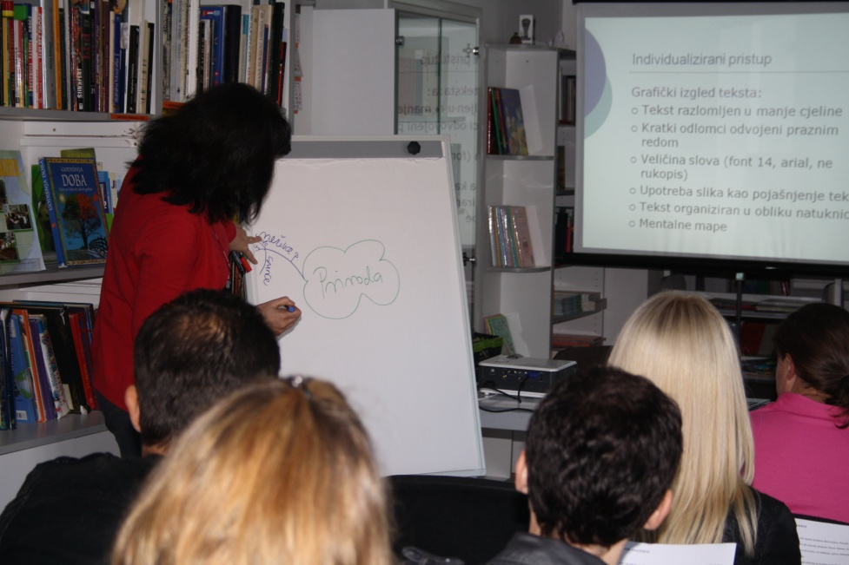
Održani su Sati razrednika na kojima je pedagoginja Jasna Relja učenicima petih, šestih i sedmih razreda govorila koji su sve poznati i znameniti ljudi imali poteškoća s čitanjem i pisanjem s ciljem prihvaćanja različitosti u vlastitom razrednom kolektivu.
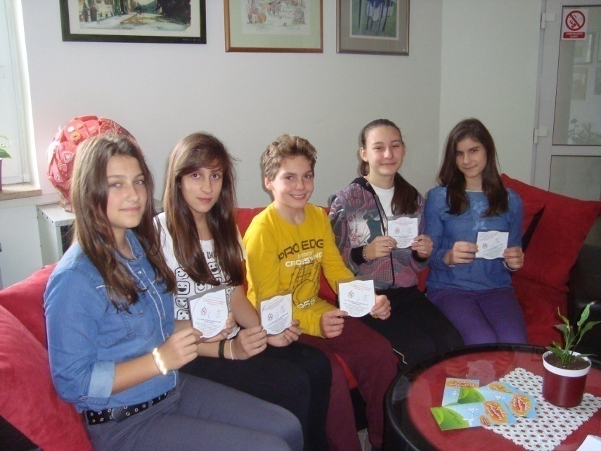
Učenici Klara Petričević, Rafaela Čuni, Toni Kanisek, Doriana Leona Jurenec, Lana Varga sudjelovali su u snimanju CD-a za učenike s poteškoćom čitanja i pisanja i ostvarili humanitarni sadržaj volontiranja za svoju školu. Ovo korisno i poučno nastavno sredstvo roditelji i učenici dobili su na poklon i tako olakšali učenje nastavnih sadržaja.

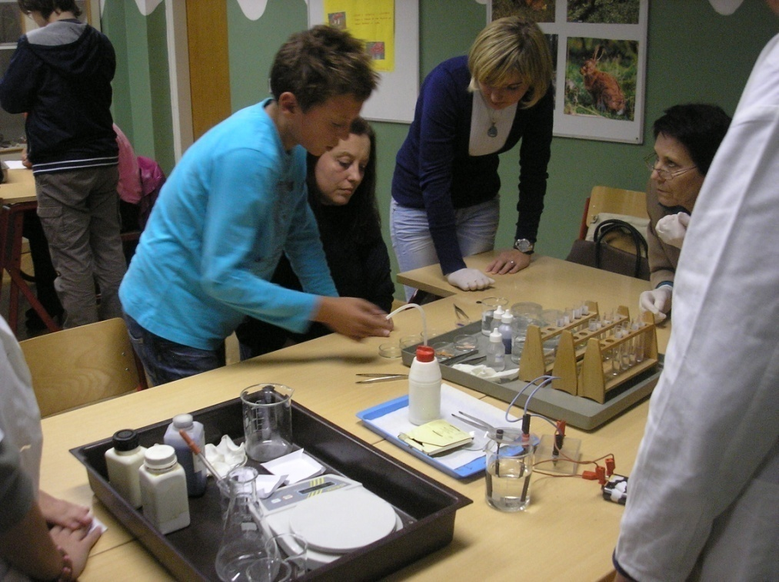
Učenici osmih razreda, njihova učiteljica Ana Marija Bobovčan, roditelji i učitelji održali su radionicu o izvođenju kemijskih pokusa.
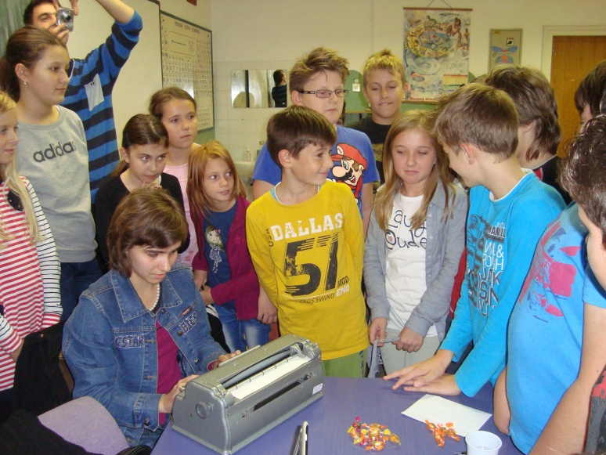

Josipa Das, Ana Glavaš te Ana Tkalčec, naše slijepe iz Udruge slijepih i slabovidnih osoba koje su učenike petih razreda educirale o vrstama sljepoće, postupanjima u susretu sa slijepom osobom, poteškoćama na koje nailaze slijepe osobe, kretanjima slijepih kroz naš grad te pismom za slijepe. Učenici su mogli iskusiti različite tipove sljepoće noseći naočale koje dočaravaju tubularni, periferni i točkasti vid te potpunu sljepoću. Naučili su kako pristupiti slijepoj osobi i povesti ju kroz prostor te što je bijeli štap i kako se njime koristiti. Izuzetno su bile dirljive priče o načinima gubitka vide ove tri drage osobe koje su svoje slobodno vrijeme iskoristile za edukaciju učenika. Vrhunac svakog druženja s učenicima bio je susret sa mašinom koja piše na Braillevom pismu na kojemu je Ana izuzetno brzo ispisivala različite rečenice, a svaki je učenik dobio papirić sa svojim imenom i prezimenom napisano ovim pismom.
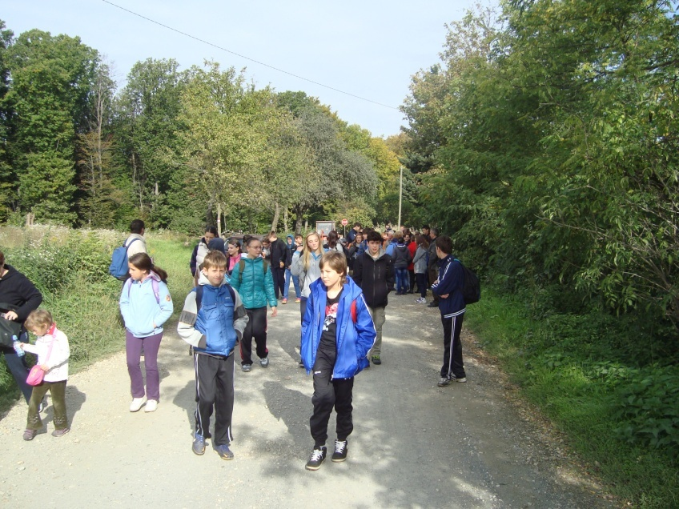
U subotu, 5. listopada 2013. godine održana je planinarska kestenijada na Stankovom vrhu, najvišem vrhu Bilogore. Ispred crkve u Jagnjedovcu skupilo se dvadesetak učenika naše škole, isto toliko učenika iz OŠ A.N. Gostovinski, nekoliko gimnazijalaca te nekoliko slijepih i slabovidnih osoba i njihovih vodiča.

Predavanje o pisanju projekata za multilateralna školska partnerstva – predavač: Petra Rožmarić, te predavanje o CROFIT normama – predavač Matija Rušak - Aktiv razredne nastave, vrijeme – 1.10. 2013. U 18,30 sati

Pedagoginja:
mr.sc.Jasna Relja

